

**О внесении изменений в постановление акимата города Алматы от 30 декабря 2015 года № 4/705 "Об утверждении регламентов государственных услуг в области регулирования использования водного фонда, лесного хозяйства и особо охраняемых природных территорий, а также животного мира, оказываемых в городе Алматы"**

***Утративший силу***

Постановление акимата города Алматы от 13 февраля 2018 года № 1/50. Зарегистрировано Департаментом юстиции города Алматы 27 февраля 2018 года № 1456. Утратило силу постановлением акимата города Алматы от 16 сентября 2020 года № 3/372

      Сноска. Утратило силу постановлением акимата города Алматы от 16.09.2020 № 3/372 (вводится в действие по истечении десяти календарных дней после дня его первого официального опубликования).

      В соответствии с законами Республики Казахстан от 15 апреля 2013 года "О государственных услугах" и от 6 апреля 2016 года "О правовых актах", акимат города Алматы ПОСТАНОВЛЯЕТ:

      1. Внести в постановление акимата города Алматы от 30 декабря 2015 года № 4/705 "Об утверждении регламентов государственных услуг в области регулирования использования водного фонда, лесного хозяйства и особо охраняемых природных территорий, а также животного мира, оказываемых в городе Алматы" (зарегистрировано в Реестре государственной регистрации нормативных правовых актов № 1247, опубликовано 9 февраля 2016 года в газетах "Алматы ақшамы" и "Вечерний Алматы") следующие изменения:

      1) в регламенте государственной услуги "Выдача разрешения на пользование животным миром", утвержденным указанным постановлением:

      пункт 3 изложить в следующей редакции:

      "3. Форма оказания государственной услуги: электронная (частично автоматизированная) или бумажная.";

      пункт 5 изложить в следующей редакции:

      "5. Форма предоставления результата государственной услуги: электронная.";

      2) в регламенте государственной услуги "Выдача разрешения на использование подземных вод питьевого качества для целей, не связанных с питьевым и хозяйственно-бытовым водоснабжением на территориях, где отсутствуют поверхностные водные объекты, но имеются достаточные запасы подземных вод питьевого качества", утвержденным указанным постановлением:

      пункт 4 изложить в следующей редакции:

      "4. Результат оказания государственной услуги – письмо о разрешении на использование подземных вод питьевого качества для целей, не связанных с питьевым и хозяйственно-бытовым водоснабжением на территориях, где отсутствуют поверхностные водные объекты, но имеются достаточные запасы подземных вод питьевого качества либо мотивированный ответ об отказе по основаниям, предусмотренным пунктом 9-1 Стандарта.";

      приложение к указанному регламенту государственной услуги изложить в новой редакции согласно приложению 1 к настоящему постановлению;

      3) в регламенте государственной услуги "Предоставление водных объектов в обособленное или совместное пользование на конкурсной основе", утвержденным указанным постановлением:

      пункт 4 изложить в следующей редакции:

      "4. Результат оказания государственной услуги – договор о представлении водного объекта в обособленное или совместное пользование между местным исполнительным органом и победителем конкурса в бумажном виде на основании решения местного исполнительного органа о предоставлении водного объекта в обособленное или совместное пользование и (или) протокола конкурсной комиссии об итогах конкурса либо мотивированный ответ об отказе по основаниям, предусмотренным пунктом 9-1 Стандарта.";

      приложение к указанному регламенту государственной услуги изложить в новой редакции согласно приложению 2 к настоящему постановлению.

      2. Управлению природных ресурсов и регулирования природопользования города Алматы в установленном законодательством Республики Казахстан порядке обеспечить государственную регистрацию настоящего постановления в органах юстиции с последующим опубликованием в официальных периодических печатных изданиях и на интернет-ресурсе акимата города Алматы, а также в Эталонном контрольном банке нормативных правовых актов Республики Казахстан.

      3. Контроль за исполнением настоящего постановления возложить на заместителя акима города Алматы С. Макежанова.

      4. Настоящее постановление вступает в силу со дня государственной регистрации в органах юстиции и вводится в действие по истечении десяти календарных дней после дня его первого официального опубликования.

|  |  |
| --- | --- |
| *Аким города Алматы* | *Б. Байбек* |

|  |  |
| --- | --- |
|  | Приложение 1 к постановлению акимата города Алматы от 13 февраля 2018 года № 1/50 Приложение  к регламенту государственной услуги "Выдача разрешения на использование подземных вод питьевого качества для целей, не связанных с питьевым и хозяйственно- бытовым водоснабжением на территориях, где отсутствуют поверхностные водные объекты, но имеются достаточные запасы подземных вод питьевого качества" |

**Справочник бизнес-процессов государственной услуги**

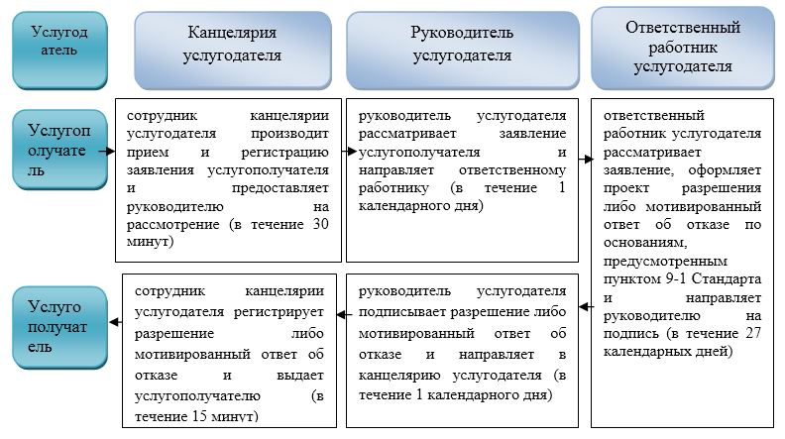

**Условные обозначения:**

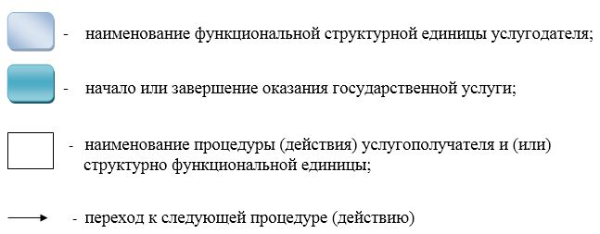

|  |  |
| --- | --- |
|  | Приложение 2 к постановлению акимата города Алматы от 13 февраля 2018 года № 1/50 Приложение к регламенту государственной услуги "Предоставление водных объектов  в обособленное или совместное  пользование на конкурсной основе" |

**Справочник бизнес-процессов оказания государственной услуги**

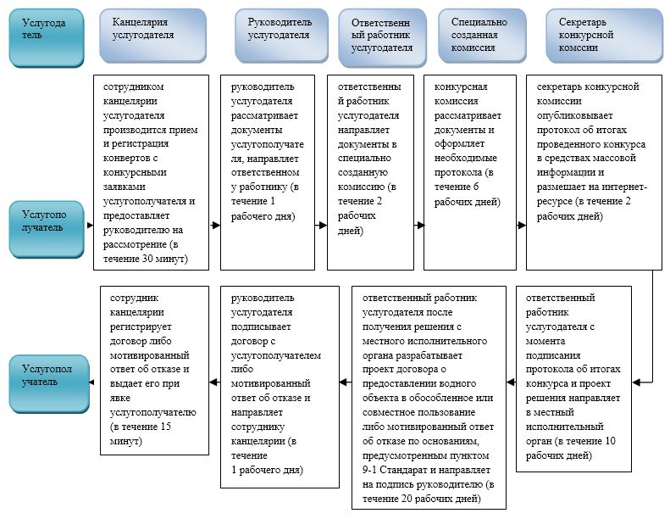

**Условные обозначения:**

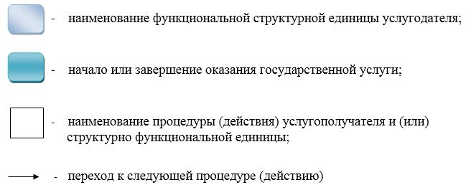

© 2012. РГП на ПХВ «Институт законодательства и правовой информации Республики Казахстан» Министерства юстиции Республики Казахстан